西安电子科技大学

SoC微体系结构设计 课程实验报告
实验名称 3-8 译码器设计
计算机科学与技术 学院 1903012 班
成 绩

姓名 吕俊霖 学号 18030100035
同作者
实验日期 2022 年 4 月 15 日
实验地点 实验批次

指导教师评语：

指导教师：
年 月 日
实验报告内容基本要求及参考格式
一、实验目的
二、实验所用仪器（或实验环境）
三、实验基本原理及步骤（或方案设计及理论计算）
四、实验数据记录（或仿真及软件设计）
五、实验结果分析及回答问题（或测试环境及测试结果）

- 实验目的
- 掌握 Vivado 开发工具的使用，掌握 FPGA 开发的基本步骤；
- 掌握组合逻辑电路设计的一般方法；
- 掌握程序下载方法，了解 XDC 文件的格式；
- 初步了解开发板资源，掌握开发板使用方法。重点了解拨动开关和 LED 显示灯的使用方法。
- 实验基本原理及内容
- 基于真值表使用硬件描述语言分支语句描述译码器功能
- 根据硬件资源和使用手册配置XDC文件，设置引脚约束
输入引脚：A,B,C,EN
输出引脚：Y0~Y7
功能说明：
- 用拨动开关 SW3~SW1 作为输入 A，B，C；
- 拨动开关 SW0 控制 EN；
- 8 个 LED 灯表示 8 个输出。
当 SW0 处于 ON（EN=1）位置时，所有 LED 灯灭；当 SW0 处于 OFF（EN=0），反映当前输入的译码输出在 LED 灯上显示，即当输入为 000（拨动开关 SW3-SW1 处于 OFF 状态），LED0 亮，其它灯灭
需要注意的是因为该38译码器要驱动led灯点亮，而led灯是共阴极的，所以需要让有效输出为高电平。而不同常规38译码器是低电平。
- 实验代码
使用分支语句判断EN是否为高电平，低电平则输出全0。否则根据真值表实现译码器功能。
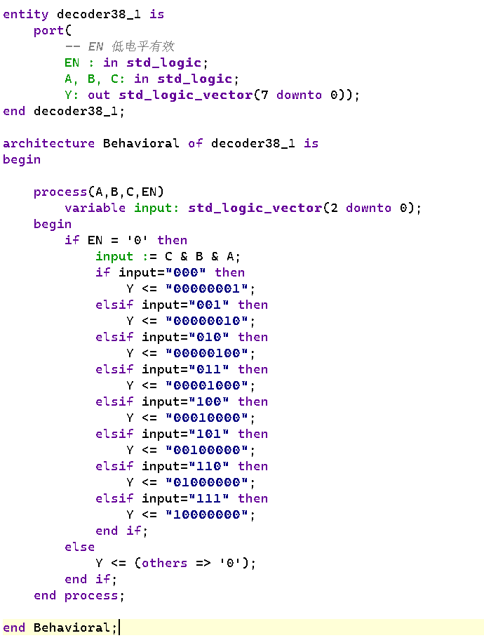
根据手册，查看led灯和拨码开关的引脚，配置XDC文件设置引脚绑定和电压属性。
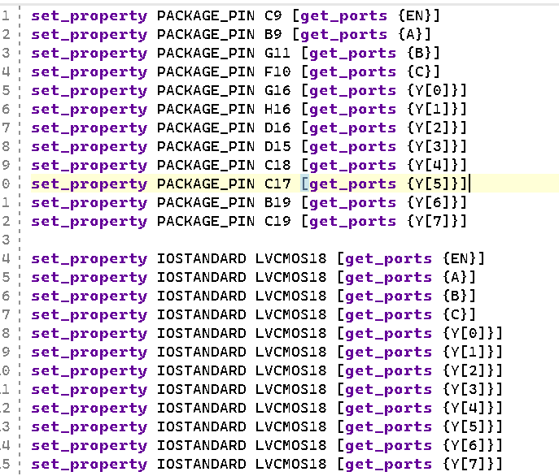
最后完成综合、实现，生成下载文件
- 实验仿真结果
当EN=0时，使能。译码器正常译码
- 当输入CBA为000时译码器Y0为1
- 当输入CBA为001时译码器Y1为1
- 当输入CBA为011时译码器Y3为1
当EN=1时，使能。译码器输出全0
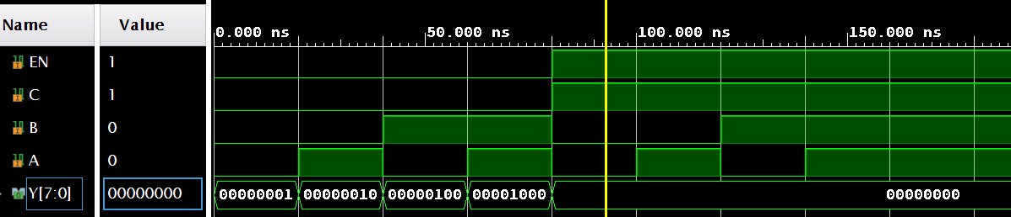

- 实验结果分析及心得体会
- 实验需注意具体硬件电路具体细节，如led灯的共阴极则若要单个点亮需要对译码器做些修改。

